专题强化5 电阻的测量
学习目标
1.理解等效替代法测电阻的原理、电路特点，会处理有关问题。
2.理解安安法测电阻的原理、电路特点，会处理有关问题。
3.理解伏伏法测电阻的原理、电路特点，会处理有关问题。
4.理解半偏法测电阻的原理、电路特点，会处理有关问题。
5.理解电桥法测电阻的原理、电路特点，会处理有关问题。
强化点一 等效替代法测电阻
测量某电阻（或电流表、电压表的内阻）时，用电阻箱替换待测电阻，若二者对电路所起的作用相同（如电流或电压相等），则电阻箱与待测电阻是等效的。故电阻箱的读数即为待测电阻的阻值。常见有电流等效替代法、电压等效替代法两种情况。
【例1】 （电流等效替代法测电阻）某同学用如图甲所示的电路测量未知电阻R_{x}的阻值。
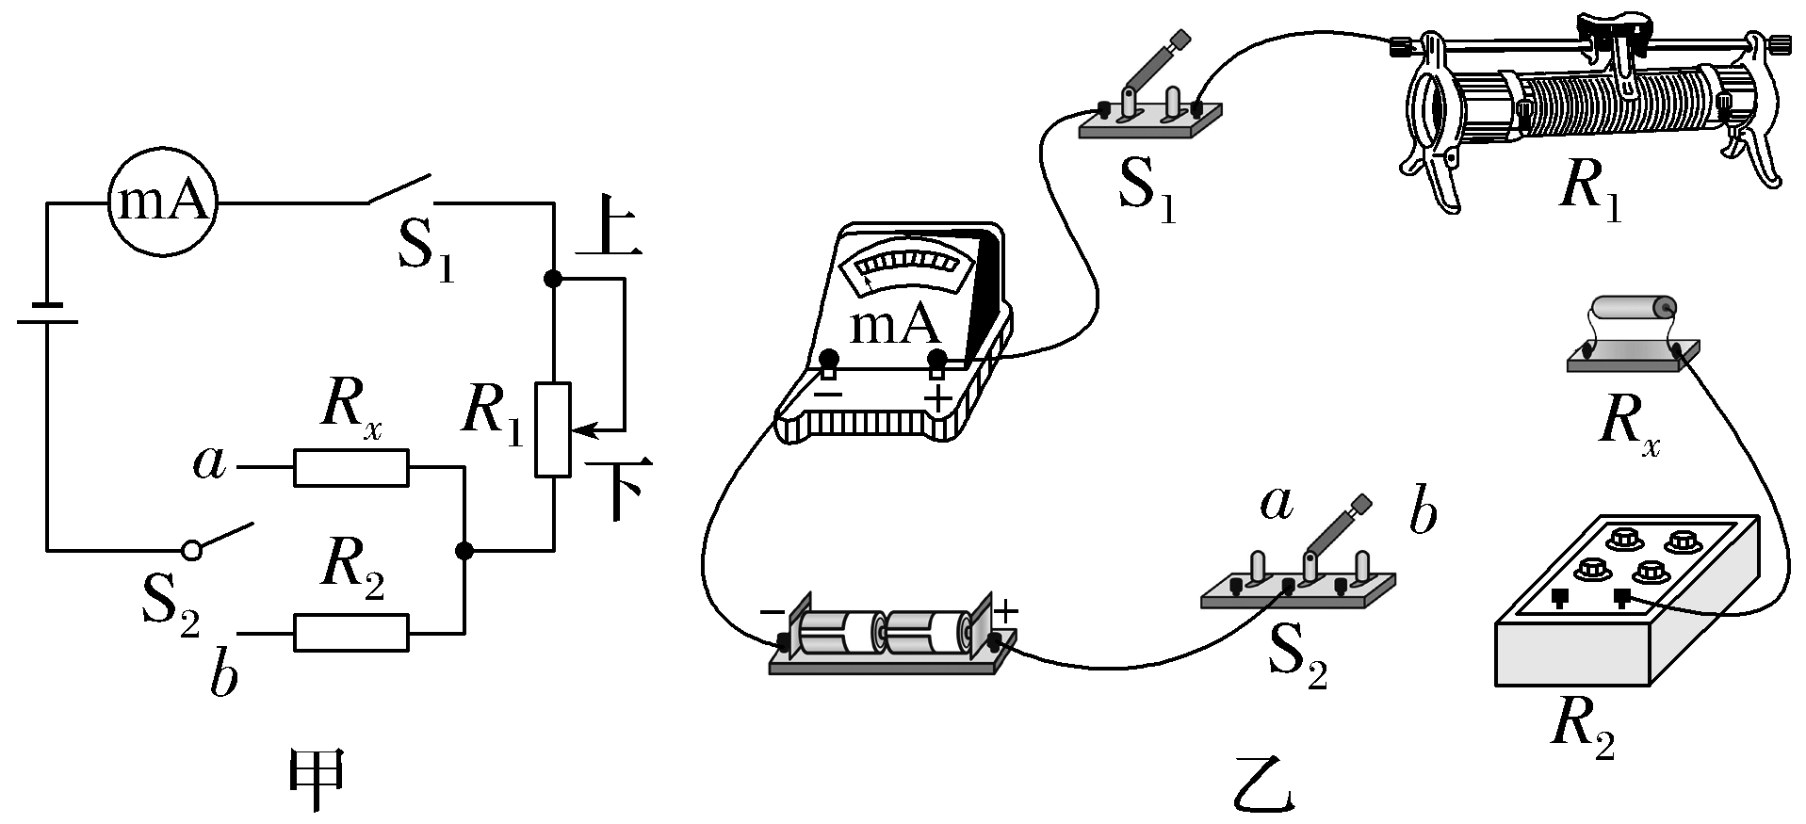
（1）请用笔画线代替导线，按电路图甲完成实物图乙的连接。
（2）根据电路图甲，闭合开关S₁前，滑动变阻器的滑片应在最 （填“上”或“下”）端。闭合开关S₁后，将开关S₂接a，调节滑动变阻器R₁，使毫安表的示数为I。
（3）保持滑动变阻器的滑片不动，将开关S₂接b，调节电阻箱，使 ，记录此时电阻箱的阻值R₀。
（4）未知电阻的阻值R_{x}＝ 。
尝试解答
【例2】 （电压等效替代法测电阻）小明用如图甲所示的电路测量电阻R_{x}的阻值（约几百欧）。R是滑动变阻器，R₀是电阻箱，S₂是单刀双掷开关，部分器材规格图乙中已标出。
（1）根据图甲实验电路，在图乙中用笔画线代替导线将实物图连接完整。
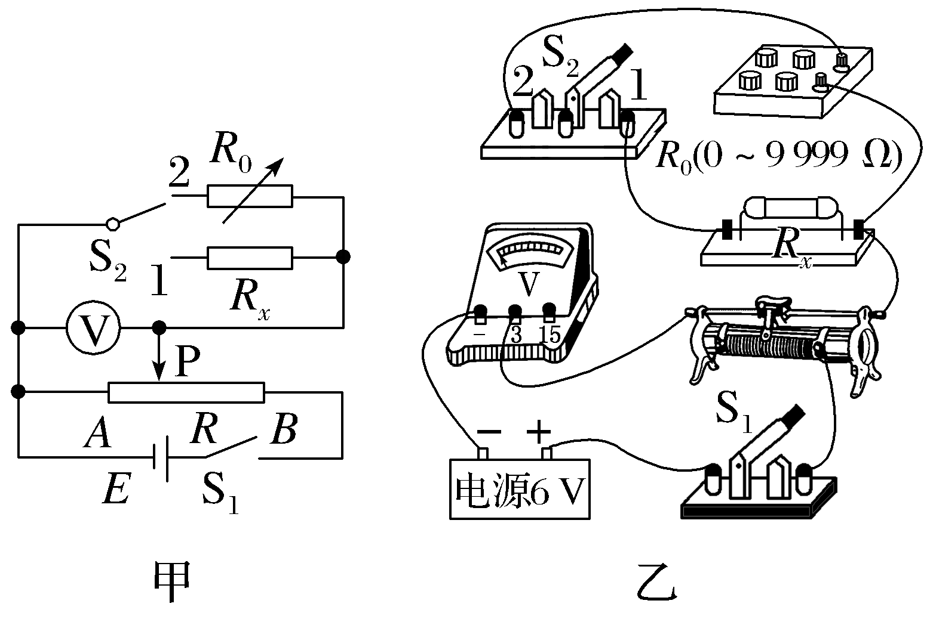
（2）正确连接电路后，断开S₁，S₂接1。调节好多用电表，将两表笔接触R_{x}两端的接线柱，粗测其阻值，此过程中存在的问题是 。正确操作后，粗测出R_{x}的阻值为R'。

（3）小明通过下列步骤，较准确测出R_{x}的阻值。
①将滑动变阻器的滑片P调至图甲中的 （选填“A”或“B”）端。闭合S₁，将S₂拨至1，调节变阻器的滑片P至某一位置，使电压表的示数满偏。
②调节电阻箱R₀，使其阻值 （选填“大于R'”或“小于R'”）。
③将S₂拨至“2”，保持变阻器滑片P的位置不变，调节电阻箱的阻值，使电压表再次满偏，此时电阻箱示数为R₁，则R_{x}＝ 。
尝试解答
强化点二 安安法测电阻
安安法又称电流表差值法，它是利用两个电流表的组合测量电流表的内阻或其他电阻的方法，常见电路如图甲、乙所示。
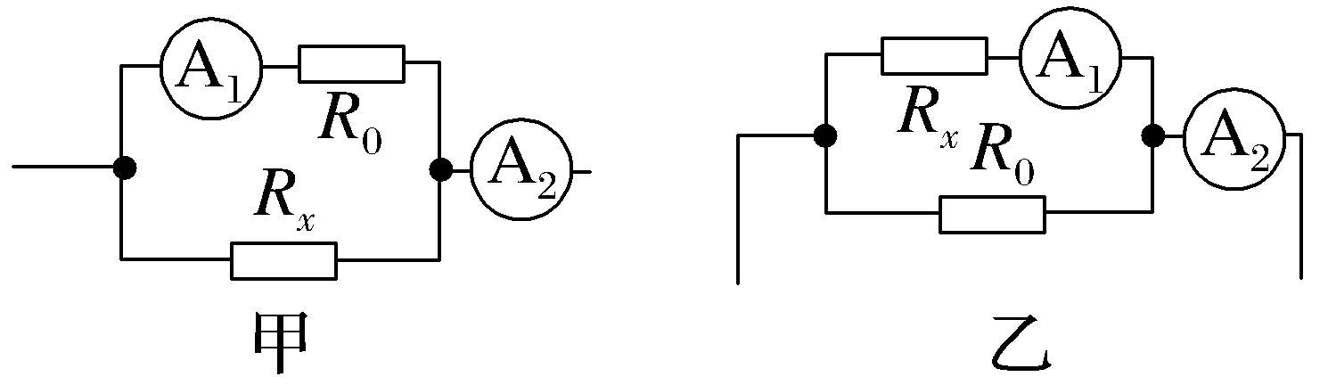
（1）条件：电流表A₂的量程必须大于电流表A₁的量程且能搭配使用。
（2）技巧：已知内阻的电流表可当作电压表使用。在缺少合适的电压表的情况下，常用电流表代替电压表使用。这是设计电路中的常用技巧，也是高考的热点之一。
（3）原理：电流表A₁、A₂的读数分别为I₁、I₂，电流表A₁的内阻为r₁，则图甲中，根据电路知识有I₁（r₁＋R₀）＝（I₂－I₁）R_{x}，则如果r₁、R₀已知，可求出R_{x}的阻值；如果R₀、R_{x}已知，可以求出电流表A₁的内阻r₁。图乙中，根据电路知识有I₁（r₁＋R_{x}）＝（I₂－I₁）R₀，则如果r₁、R₀已知，可求出R_{x}的阻值；如果R₀、R_{x}已知，可以求出电流表A₁的内阻r₁。
【例3】 某同学想要准确测量一阻值约为2 kΩ的电阻R_{x}的阻值，实验室还提供了下列器材：
A.电流表A₁（量程为0～500 μA，内阻r₁＝1 kΩ）
B.电流表A₂（量程为0～1.5 mA）
C.滑动变阻器R₁（0～20 Ω）
D.滑动变阻器R₂（0～2 000 Ω）
E.电阻箱R₀（0～9 999 Ω）
F.电源（电压为3 V）
G.开关
H.导线若干
（1）某同学用如图甲所示的电路图测电阻R_{x}的阻值，为尽可能获取多组数据且操作方便，滑动变阻器应选择 （填“R₁”或“R₂”）；为将电流表A₁改装成量程为3 V的电压表，需要将电阻箱R₀的阻值调为 Ω。
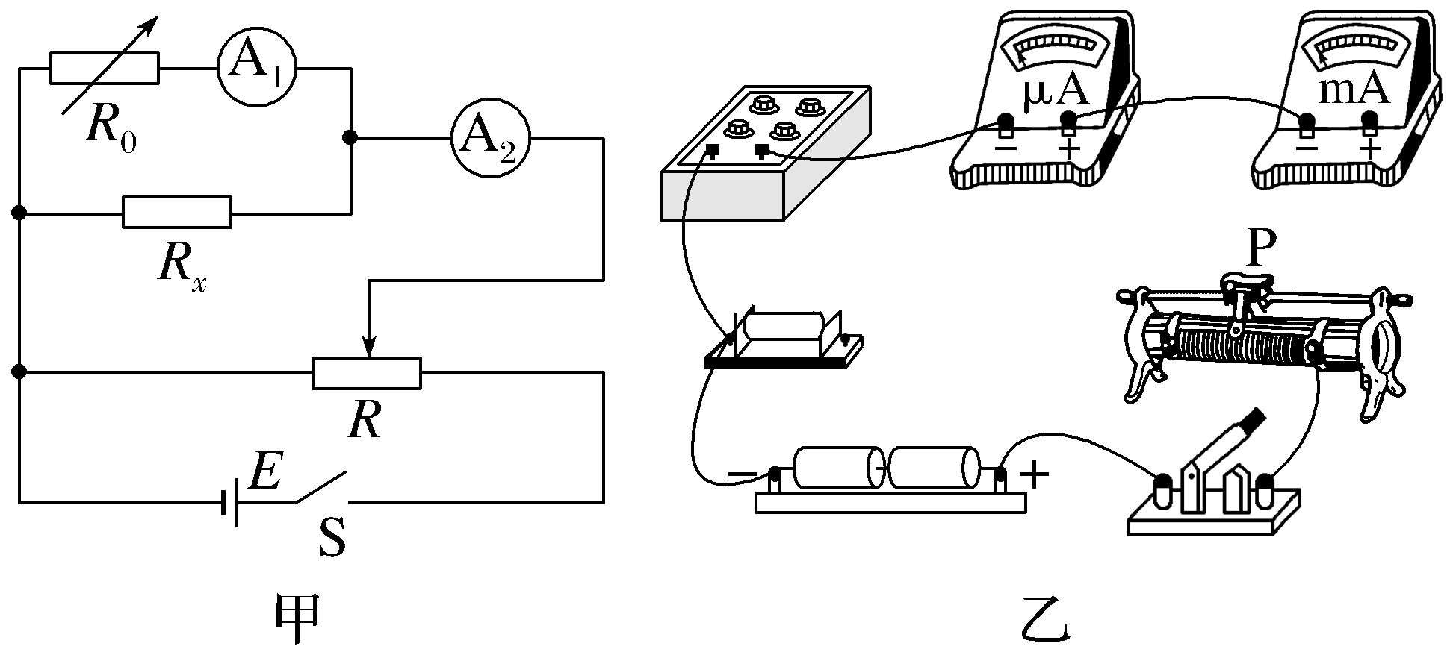
（2）如图乙所示为本实验的部分连线的实物图，请用笔画线代替导线将其连接成完整电路。
（3）按正确的电路连接，闭合开关，记录电流表A₁、A₂的示数I₁和I₂，移动滑动变阻器的滑片，记录多组数据，并作出I₁-I₂图像如图丙所示，则该待测电阻阻值为R_{x}＝ kΩ（计算结果保留2位有效数字）。
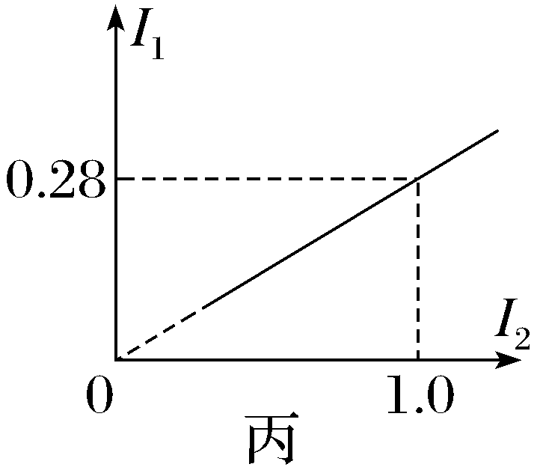
尝试解答
强化点三 伏伏法测电阻
伏伏法又称电压表差值法，它是利用两个电压表的组合测量电压表的内阻或其他电阻的方法。常见电路如图甲、乙所示。
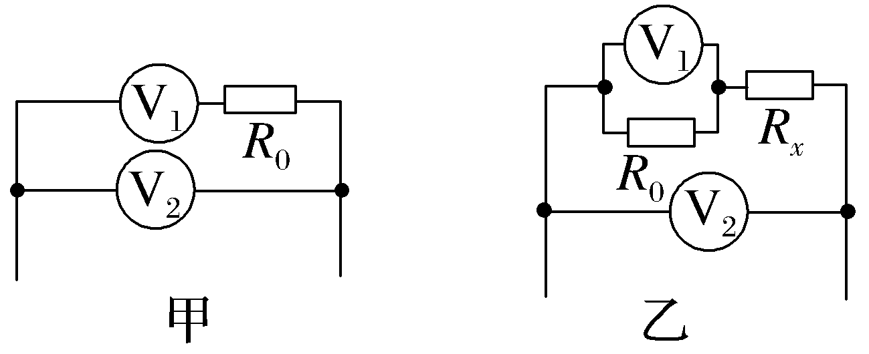
（1）条件：电压表V₂的量程必须大于电压表V₁的量程且能搭配使用。
（2）技巧：已知内阻值的电压表可当作电流表使用。在缺少合适的电流表的情况下，常用电压表代替电流表使用，这是设计电路中的常用技巧，也是高考的热点之一。
（3）原理：①图甲中，电压表V₁、V₂的读数分别为U₁、U₂，根据电路知识有U₂＝U₁＋$\frac{U_{1}}{r_{1}}$R₀，则如果R₀已知，可求出电压表的内阻r₁＝$\frac{U_{1}}{U_{2}－U_{1}}$R₀；如果r₁已知，可以求出R₀＝$\frac{U_{2}－U_{1}}{U_{1}}$r₁。
②图乙中，如果电压表V₁的内阻r₁、电阻R₀已知，电压表V₁、V₂的读数分别为U₁、U₂，根据电路知识可知流过被测电阻R_{x}的电流为I＝$\frac{U_{1}}{r_{1}}$＋$\frac{U_{1}}{R_{0}}$＝$\frac{U_{1}\text{（}R_{0}＋r_{1}\text{）}}{R_{0}r_{1}}$，则被测电阻为R_{x}＝$\frac{U_{2}－U_{1}}{I}$＝$\frac{\text{（}U_{2}－U_{1}\text{）}R_{0}r_{1}}{U_{1}\text{（}R_{0}＋r_{1}\text{）}}$。
同理，如果R₀、R_{x}为已知，可以由上面的关系求出电压表V₁的内阻r₁。
【例4】 用以下器材可测量电阻R_{x}的阻值。
待测电阻R_{x}，阻值约为600 Ω；
电源E，电动势约为6.0 V，内阻可忽略不计；
电压表V₁，量程为0～500 mV，内阻r₁＝1 000 Ω；
电压表V₂，量程为0～6 V，内阻r₂约为10 kΩ；
电流表A，量程为0～0.6 A，内阻r₃约为1 Ω；
定值电阻R₀，R₀＝60 Ω；
滑动变阻器R，最大阻值为150 Ω；
单刀单掷开关S一个，导线若干。
测量中要求两只电表的示数都不小于其量程的$\frac{1}{3}$，并能测量多组数据，测量电阻R_{x}的实验电路图如图所示，若选择测量数据中的一组来计算R_{x}。
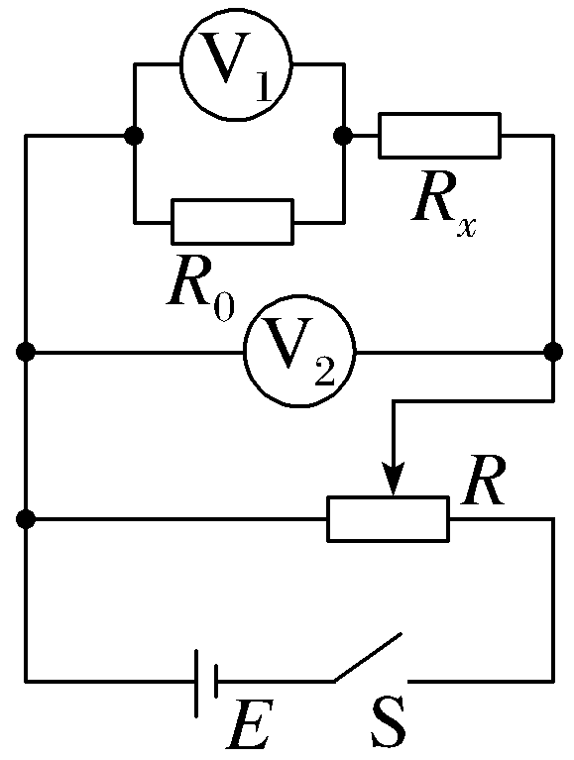
（1）用题目中已知量和测量量计算R_{x}的表达式R_{x}＝ 。
（2）说明表达式各符号的意义 。
（所有物理量用题中的符号表示）
尝试解答
强化点四 半偏法测电阻
类型一｜电流表半偏法测电阻
1.实验电路图，如图所示。
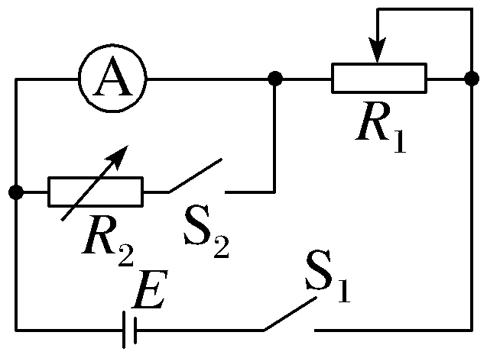
2.实验步骤
（1）按如图所示的电路图连接实验电路；
（2）断开S₂，闭合S₁，调节R₁，使电流表读数等于其量程I_{m}；
（3）保持R₁不变，闭合S₂，调节R₂，使电流表读数等于$\frac{1}{2}$I_{m}，然后读出R₂的值，则R_{A}＝R₂。
3.实验条件：R₁≫R_{A}。
4.测量结果：R_{A测}＝R₂＜R_{A}。
【例5】 实验室有一个量程为0～200 μA的直流电流计G。
（1）某同学用如图所示的电路采用半偏法测定电流计G的内阻r_{g}，其中电阻R₀约为1 kΩ。为使r_{g}的测量值尽量准确，在以下器材中，电源应选用 ，变阻器R₁应选用 ，变阻器R₂应选用 （填器材前的字母）。
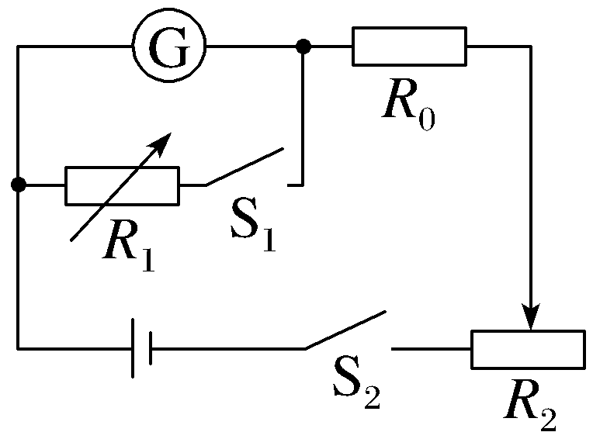
A.电源（电压1.5 V）
B.电源（电压6 V）
C.电阻箱（0～999.9 Ω）
D.滑动变阻器（0～500 Ω）
E.电位器（一种可变电阻，与滑动变阻器作用相当，0～5.1 kΩ）
F.电位器（0～51 kΩ）
（2）该同学在开关断开的情况下，检查电路连接无误后，将R₂的阻值调到最大。后续的实验操作步骤依次是 ，最后记录R₁的阻值并整理好器材。（请按合理的实验顺序，选填下列步骤前的字母）。
A.闭合S₁
B.闭合S₂
C.调节R₂的阻值，使电流计指针偏转到满偏刻度
D.调节R₂的阻值，使电流计指针偏转到满偏刻度的一半
E.调节R₁的阻值，使电流计指针偏转到满偏刻度的一半
F.调节R₁的阻值，使电流计指针偏转到满偏刻度
（3）实验测得R₁的值为300 Ω，则被测电流计G的内阻r_{g}的测量值为 ，该测量值 （选填“略大于”“略小于”或“等于”）实际值。
尝试解答
类型二｜电压表半偏法测电阻
1.实验电路图，如图所示。
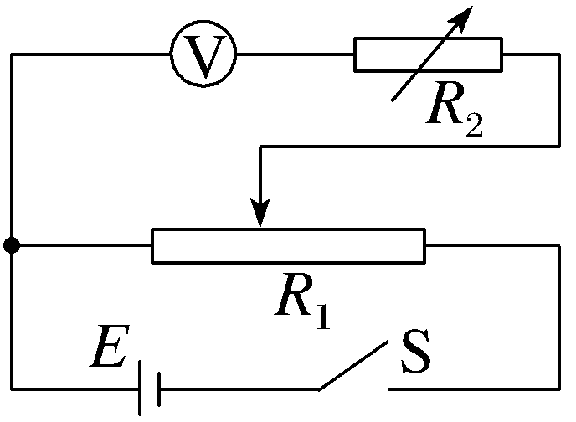
2.实验步骤
（1）按如图所示的电路图连接实验电路；
（2）将R₂的值调为零，闭合S，调节R₁的滑片，使电压表读数等于其量程U_{m}；
（3）保持R₁的滑片不动，调节R₂，使电压表读数等于$\frac{1}{2}$U_{m}，然后读出R₂的值，则R_{V}＝R₂。
3.实验条件：R₁≪R_{V}。
4.测量结果：R_{V测}＝R₂＞R_{V}。
【例6】 要测定一个量程为3 V的电压表的内阻，某同学进行了如下操作。
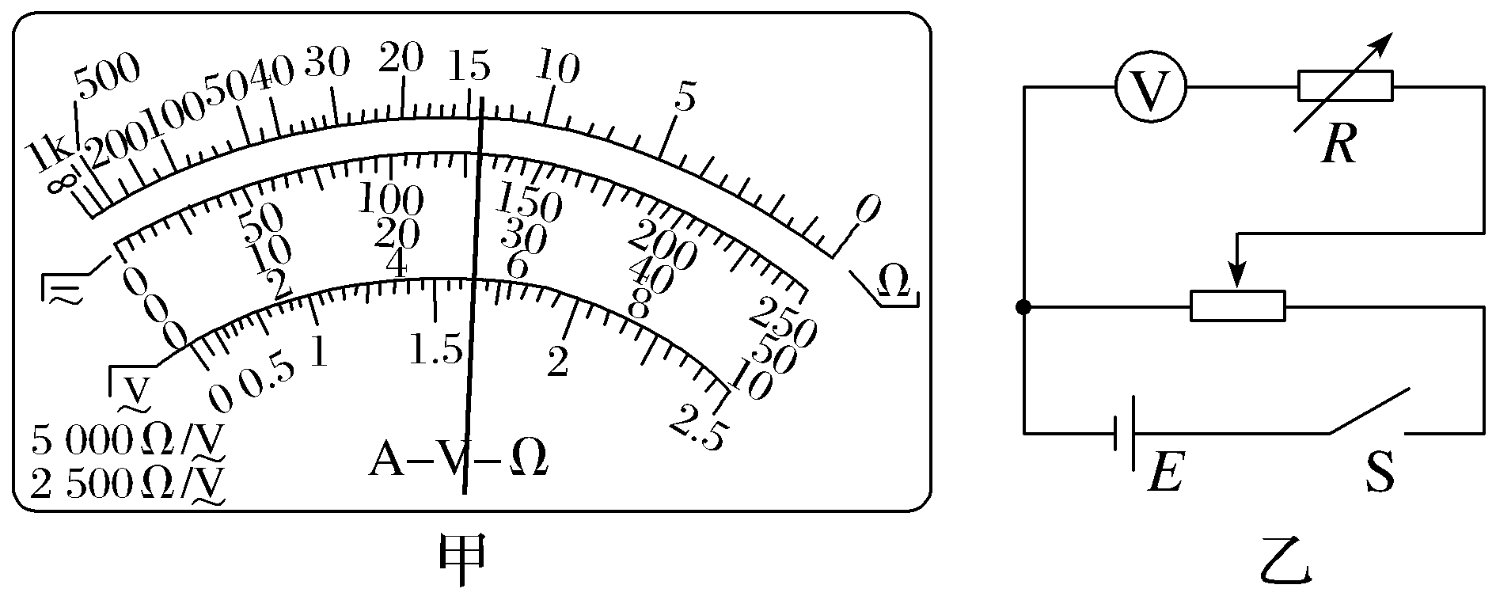
（1）先用多用电表粗测电压表内阻，将多用电表选择开关拨到欧姆挡“×1 000”挡位，欧姆调零后，将多用电表的红表笔与电压表的 （填“正”或“负”）接线柱连接，黑表笔连接另一个接线柱，示数如图甲所示，则粗测电压表的内阻为 Ω。
（2）为了精确测量电压表的内阻，该同学根据实验室提供的器材，设计了如图乙所示的电路。请根据图乙电路将如图丙所示的实物图连接完整，连接好电路后，闭合开关前，图丙中滑动变阻器的滑片应先移到最 （填“左”或“右”）端，电阻箱的电阻调为 （填“最大”或“零”），闭合开关S，调节滑动变阻器滑片，使电压表满偏；保持滑动变阻器滑片的位置不变，调节电阻箱阻值，使电压表的示数半偏，若此时电阻箱的阻值为R₀，则测得电压表内阻为 。
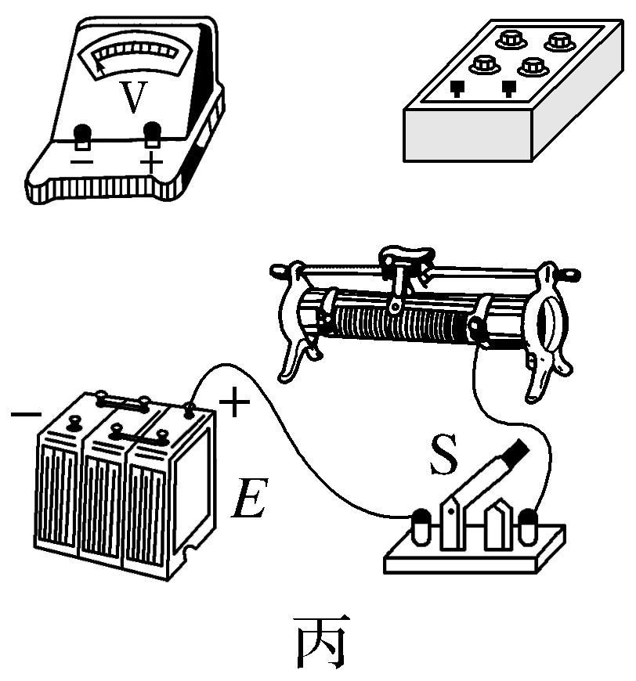
尝试解答

强化点五 电桥法测电阻
测量电路如图所示，实验中调节电阻箱R₃，当A、B两点的电势相等时，R₁和R₃两端的电压相等，设为U₁。同时R₂和R_{x}两端的电压也相等，设为U₂。根据欧姆定律有$\frac{U_{1}}{R_{1}}$＝$\frac{U_{2}}{R_{2}}$，$\frac{U_{1}}{R_{3}}$＝$\frac{U_{2}}{R_{x}}$。由以上两式解得R₁R_{x}＝R₂R₃这就是电桥平衡的条件，由该平衡条件也可求出被测电阻R_{x}的阻值。
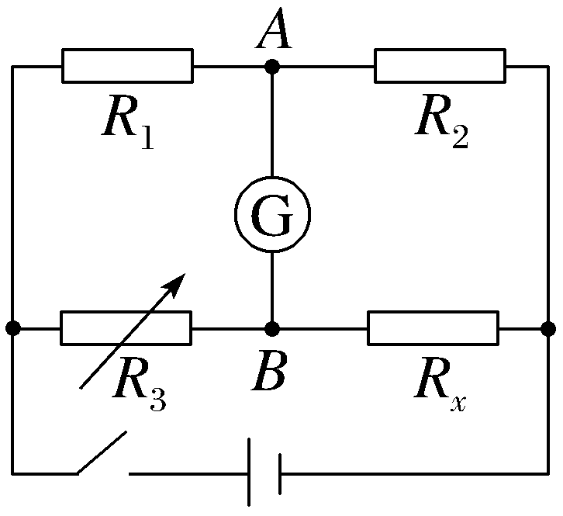
【例7】 利用如图甲所示的电路测量一未知电阻R_{x}（大约2 kΩ）的阻值。其中R₃为电阻箱（最大阻值为9 999.9 Ω），G是灵敏电流计，R₁（最大阻值为 20 Ω）、R₂（最大阻值为2 kΩ）为两个滑动变阻器，电源为E（电压约为1.5 V）。
（1）图乙是根据电路图作出的实物连线图，其中缺少几条导线，请把缺少的导线正确连接在图乙中。
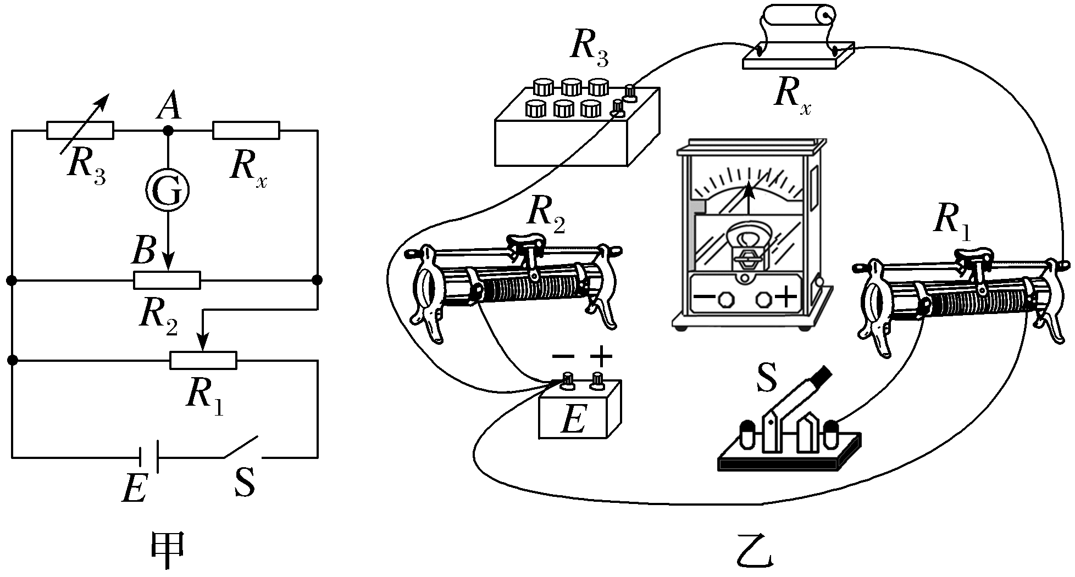
（2）将电阻箱的阻值调整到2 000.0 Ω，将R₁的滑片置于适当位置，再反复调节R₂的滑片B的位置，使得灵敏电流计的示数为零，这种情况下A与B所在位置的电势 （选填“相等”或“不相等”）。
（3）将电阻箱R₃和R_{x}位置对调，其他条件保持不变，再调整R₃的阻值，当R₃的阻值等于2 880.0 Ω时，灵敏电流计的示数也恰好为零。则被测电阻 R_{x}＝ 。
尝试解答
提示：完成课后作业 第十一章 专题强化5

